# Bài 18: Thực hành: Tìm hiểu về hoạt động xuất khẩu, nhập khẩu của Hoa Kỳ

*Chỉ 400k mua trọn bộ Giáo án Địa lí 11 Cánh diều bản PPT trình bày đẹp mắt (Chỉ 50k cho 1 bài giảng bất kì):*  
**B1:** Gửi phí vào tài khoản **0711000255837 - NGUYEN THANH TUYEN -** Ngân hàng Vietcombank **(QR)**  
**B2:** Nhắn tin tới zalo **Vietjack Official - nhấn vào đây** để thông báo và nhận giáo án.  
Xem thử tài liệu tại đây: **Link tài liệu**  
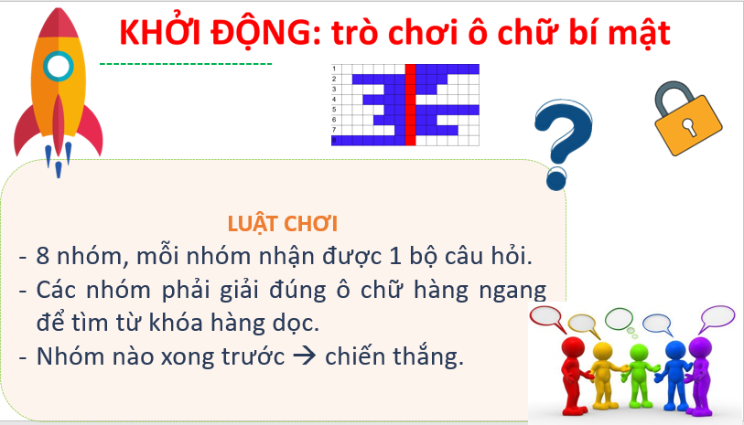  
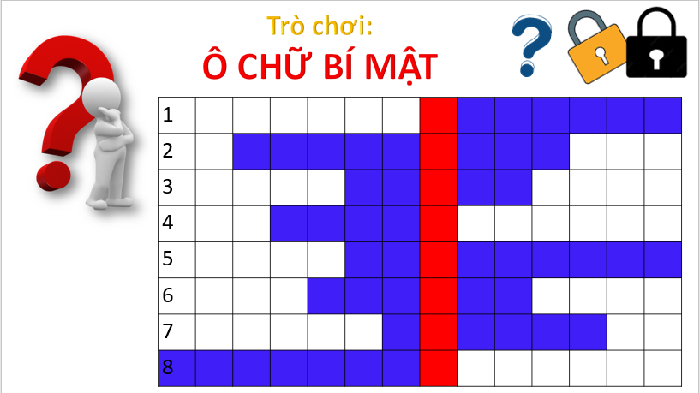  
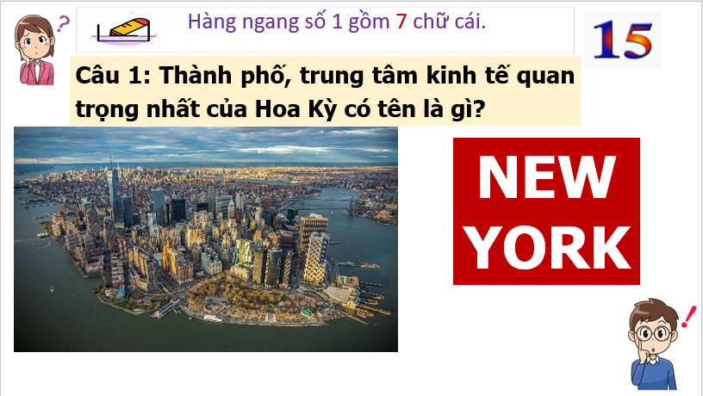  
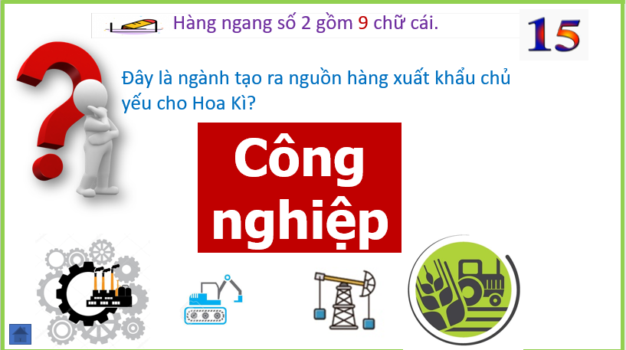  
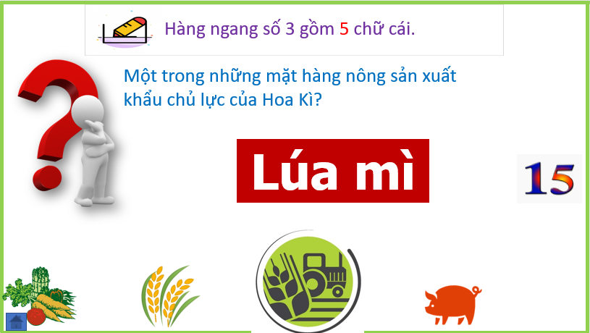  
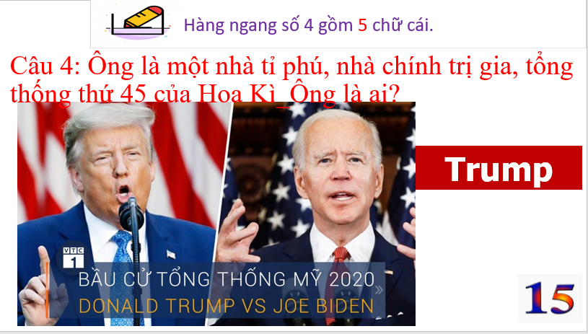  
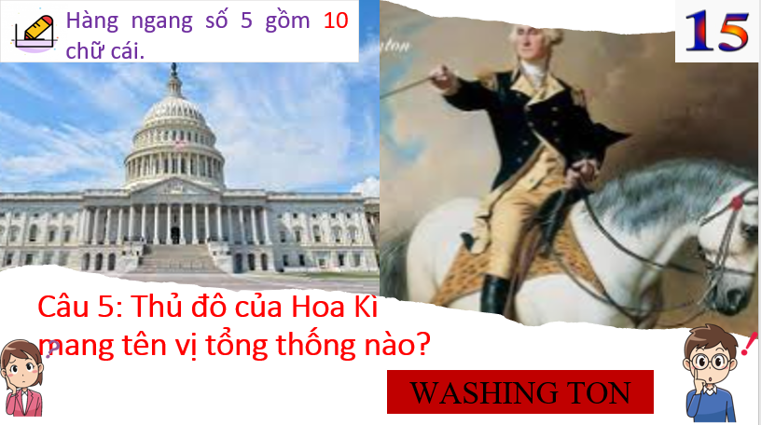  
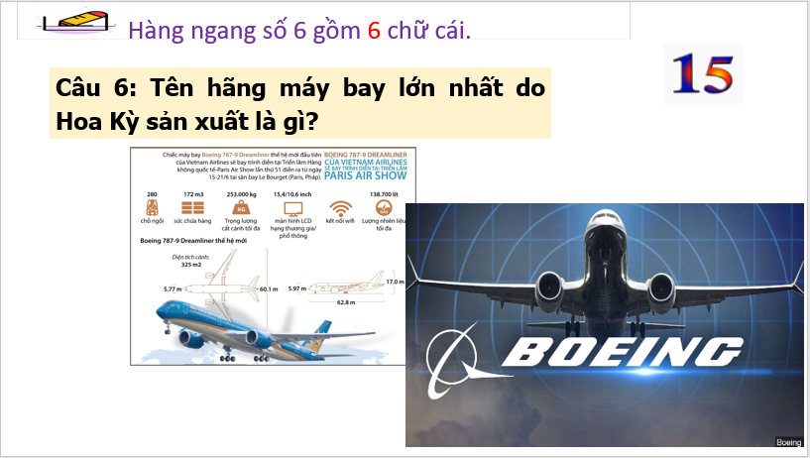  
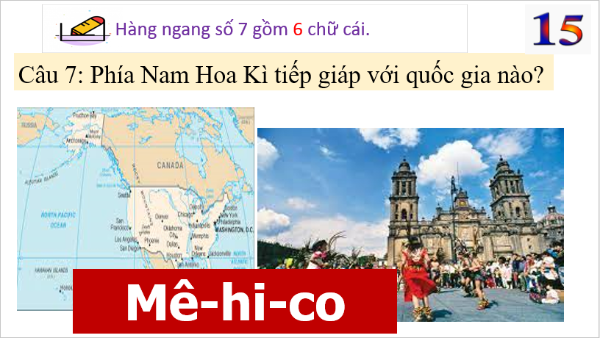  
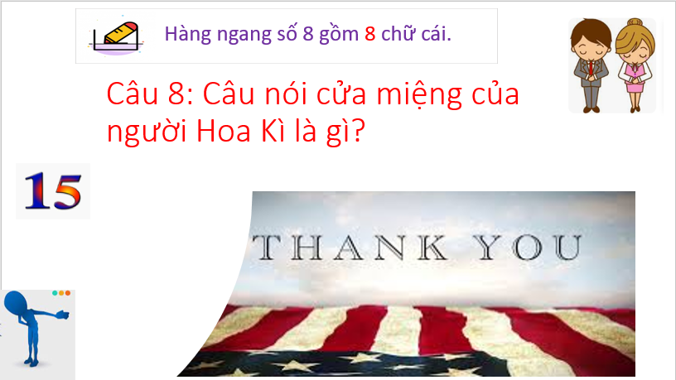  
............................................  
............................................  
............................................  
**Giáo án Địa lí 11 Bài 18 (Cánh diều): Thực hành: Tìm hiểu về hoạt động xuất, nhập khẩu của Hoa Kỳ**  
**1. Năng lực**  
**\* Năng lực chung**  
- Tự chủ tự học: Chủ động thực hiện nhiệm vụ học tập  
- Giao tiếp hợp tác: Sử dụng được ngôn ngữ phù hợp để thảo luận và học tập địa lý.  
**\* Năng lực đặc thù môn địa lý**  
- Năng lực nhận thức khoa học địa lý: Vẽ được biểu dồ về kinh tế Hoa Kỳ  
- Năng lực tìm hiểu địa lý: Khai thác được thông tin từ các nguồn địa lí khác nhau về Hoa Kỳ.  
**2. Phẩm chất**  
- Chăm chỉ: tích cực tìm thông tin và hứng thú với việc học, nghiên cứu các bản đồ phổ thông thường gặp. Có ý thức đánh giá điểm mạnh, điểm yếu của cá nhân; Những thuận lợi và khó khăn để xây dựng và thực hiện kế hoạch học tập. Có ý chí vượt qua khó khăn để hoàn thành các nhiệm vụ học tập.  
- Trách nhiệm: Tích cực, tự giác, nghiêm túc học tập, rèn luyện, tu dưỡng đạo đức bản thân. Có ý thức hoàn thành tốt nhiệm vụ được giao.  
**II. THIẾT BỊ DẠY HỌC VÀ HỌC LIỆU**  
**1. Thiết bị dạy học**  
- Thu thập tư liệu từ sách, tạp chí, báo và các tài liệu khác về hoạt động xuất, nhập khẩu của Hoa Kỳ.  
- Sưu tầm ở một số website: Ngân hàng thế giới, Tổng cục thống kê Việt Nam  
**2. Học liệu**  
- Sách giáo khoa.  
- Tài liệu tham khảo có liên quan đến bài học.  
- Điện thoại để truy cập Iternet.  
- Bút chì, bút màu, thước..  
III. TIẾN TRÌNH DẠY HỌC  
**Hoạt động 1: Mở đầu (5- 7 phút)**  
*a) Mục tiêu:*  
- Giúp HS gợi nhớ được một số kiến thức về hoạt động xuất, nhập khẩu  
- Kết nối bài học mới.  
*b) Nội dung:*  
- Trò chơi “Giải mã từ khóa”  
*c) Sản phẩm:*  
- HS trả lời 12 câu hỏi để tìm ra được từ khóa “Xuất, nhập, khẩu”  
*d) Tổ chức thực hiện:*  
**- Chuyển giao nhiệm vụ:**  
+ GV phổ biến luật chơi: Có 12 câu hỏi tương ứng với 12 ô chữ hàng ngang. Trả lời đúng câu hỏi, ô chữ hàng ngang được mở ra, trong đó có chứa 1 chữ cái của từ khóa. Trả lời đúng 12 câu hỏi, 12 chữ cái của từ khóa sẽ được mở ra. Sắp xếp 12 chữ cái đó thành một cụm từ có nghĩa - đó là từ khóa cần giải mã.  
+ Lưu ý: Có thể giải mã từ khóa bất kỳ lúc nào khi đã chắc chắn đáp án. Nếu giải mã sai sẽ mất lượt tham gia.  
**- Thực hiện nhiệm vụ:**  
+ HS lần lượt trả lời 12 câu hỏi:  
*1. Bán đảo nằm ở Tây bắc của Bắc Mỹ là: A- lat- xca*  
*2. Dân Hoa Kỳ tăng nhanh chủ yếu do: Nhập cư*  
*3. Dân số Hoa Kỳ xếp thứ mấy thế giới: thứ ba*  
*4. Hồ lớn nhất Hoa Kỳ là : Ngũ Hồ*  
*5. Dân cư Hoa Kỳ phân bố chủ yếu ở : Đông Bắc*  
   
*6. Quần đảo nằm giữa Thái Bình Dương là: Ha- Oai*  
*7. Người da đen ở Hoa Kỳ có nguồn gốc tử châu nào? Châu Phi*  
*8. Dân số Hoa Kỳ đang có xu hướng: Già hóa.*  
*9. Ngành kinh tế chiếm tỉ trọng cao nhất trong cơ cấu GDP Hoa kỳ là: Dịch vụ.*  
*10. Khoáng sản phân bố chủ yếu ven vịnh Mê- hi - cô là: Dầu khí.*  
*11. Tổng thống da màu đầu tiên của Hoa Kỳ là: Ô-ba-ma.*  
*12. Thế mạnh phát triển kinh tế nổi bật của Quần đảo Ha- oai là: Du lịch*  
+ Sau hiệu lệnh “Hết”, HS được giơ tay trả lời.  
**- Báo cáo, thảo luận:**  
Từ khóa giải mã: ĐÔ THỊ HÓA  
  
  
  
  
A  
  
  
L  
  
  
A  
  
  
T  
  
  
**X**  
  
  
C  
  
  
A  
  
  
   
  
  
   
  
  
  
  
   
  
  
   
  
  
N  
  
  
H  
  
  
**Â**  
  
  
P  
  
  
C  
  
  
Ư  
  
   
  
  
   
   
   
   
  
**T**  
  
  
H  
  
  
Ư  
  
  
B  
  
  
A  
  
  
  
  
   
  
  
   
  
  
N  
  
  
G  
  
  
**U**  
  
  
H  
  
  
O  
  
  
   
  
  
   
  
  
  
   
   
  
Đ  
  
  
Ô  
  
  
**N**  
  
  
G  
  
  
B  
  
  
Ă  
  
  
C  
  
  
  
  
   
  
   
   
   
  
**H**  
  
  
A  
  
  
O  
  
  
A  
  
  
I  
  
  
  
  
C  
  
  
H  
  
  
Â  
  
  
U  
  
  
**P**  
  
  
H  
  
  
I  
  
  
   
  
  
   
  
  
  
  
   
  
  
   
  
  
G  
  
  
I  
  
  
**A**  
  
  
H  
  
  
O  
  
  
A  
  
  
   
  
  
  
  
   
  
  
D  
  
  
I  
  
  
C  
  
  
**H**  
  
  
V  
  
  
U  
  
  
   
  
  
   
  
  
  
  
   
  
  
D  
  
  
Â  
  
  
U  
  
  
**K**  
  
  
H  
  
  
I  
  
  
   
  
  
   
  
  
  
  
   
  
  
   
  
  
Ô  
  
  
B  
  
  
**A**  
  
  
M  
  
  
A  
  
   
  
   
  
  
  
  
   
  
  
   
  
   
  
D  
  
  
**U**  
  
  
L  
  
  
I  
  
  
C  
  
  
H  
  
  
  
  
**- Kết luận, nhận định:**  
GV khích lệ HS và dẫn nhập kết nối bài mới  
................................  
................................  
................................  
Xem trước và mua tài liệu:  
Link tài liệu (PPT)  
Link tài liệu (word)